Кильсе-Бурун (712 м) – 14. “Жаркий Мир” (“Hot Peace”), 6А

Автор: Александр Заколодний, г. Харьков
17-18 октября Александр Заколодний (г. Харьков) и Юрий Круглов (г. Севастополь) прошли новый маршрут 6А к.с. по центру массива Кильсе-Бурун, в классическом стиле снизу вверх, без предварительной обработки сверху. Новый маршрут проходит между маршрутами: “Желтая Подводная Лодка” и “Крокодил”.
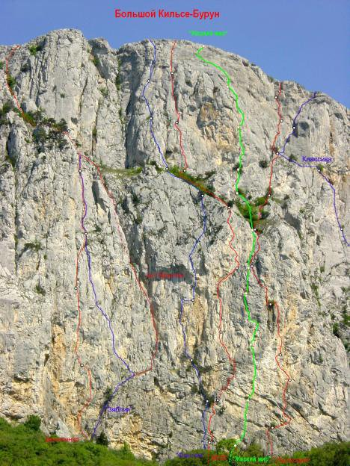

Кильсе-Бурун. Зелёным цветом указан маршрут “Жаркий Мир”
Район: Крым
Массив: Кильсе-Бурун, 712 м.
Координаты: 44°24’46″N 33°49’33″E
Название маршрута: “Жаркий Мир”* / (“Hot Peace”)
Категория: 6А
Осень – прекрасная пора для своих проектов – где мотивация не скорость, баллы, и медали, а просто удовольствие от неторопливого лазанья, компании, и конечно первопрохода. А в компании уже традиционно Юра Круглов, и наш наблюдатель Игорь Королев.
Гора Большой Кильсе-Бурун по крымским маркам большая, ее перепад около 300 метров. Наша линия проходит между маршрутами “ЖПЛ” ( “Желтая подводная лодка” – спортивеый мультипитч, F6c+, авторы П.Швец – А.Романовский, 2001) и “Крокодилом” (6А, М.Туркевич, 1976). Эта часть стены разделена большой террасой на два бастиона. С дороги возле бывшего домика дорожного мастера верхнего бастиона практически не видно, а нижний бастион выглядит внушительно и сразу видно что стена вертикальная и даже кое-где нависает. Поначалу кажется, что на стене много живья, на самом деле в вертикальной части все склеено. Те участки, которые казались наиболее опасными, оказались намного монолитнее. Верхний бастион тоже вертикальный и по сложности немногим уступает нижнему.
Маршрут вышел очень трудоемким, везде есть возможность организации нормальной страховки, шлямбура забито всего три и те на станциях, (больше для ориентира). На верхнем бастионе встретили следы людей – несколько шлямбурных и скальных крючьев, предположительно конец 70-х. годов.
Описание маршрута.
Линия проходит между маршрутами: Желтая подводная лодка и Крокодилом. Ориентир с дороги большая сосна на полке.
R0-R1. Вверх вправо по разрушенным скалам. Станция на большой полке, в 10 м. левее большой сосны. 35 м., IV.
R1-R2. Вверх 5 м., далее вправо в рыжий угол и по правой стене вверх на большую полку. С полки, на стене найти дырку под скайхук и дальше по маленькой щели вверх под нависание с характерно выраженным квадратным камнем. Станция на своем (оставлен якорный крюк). 38 м., VI, А2.
R2-R3. Из под нависания вправо-вверх 8 м., до вертикальной щели. По щели вверх. Станция на выполаживании, есть шлямбур и крюк. 38 м., VI, А2+.
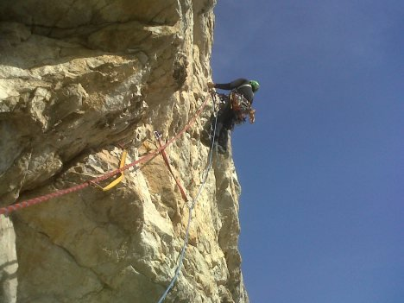

На участке R2-R3. Из под нависания вправо-вверх.
R3-R4. По щелям сначала вверх вправо, затем вверх до косой полочки. По полочке траверс влево 5 м. Далее по внутреннему углу вверх до косой полки. Станция на наклонной полке под нависанием, есть шлямбур. 40 м., VI, А2.
Начало четвёртой верёвки – вверх-вправо. R3-R4
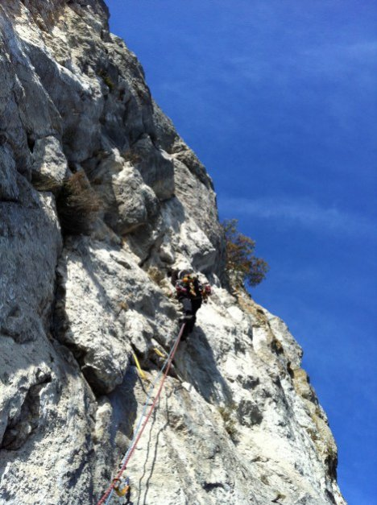

Четвёртая верёвка. R3-R4
R4-R5. От станции вверх по рыжему углу (щели) 10 м., А2, далее рельеф выполаживается, вверх по щелям 25 м. IV. Станция возле куста можжевельника. 35 м., VI, А2.
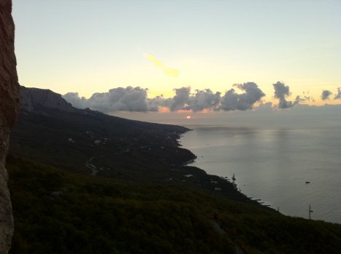

Вечер первого дня. Вид на ЮБК со стены
R5-R6. По логичному углу вверх. Станция на дереве. 35 м., V+.
R6-R7. По лесу вверх. Станция в гроте под нависанием на большом можжевельнике. 100 м., I.
R7-R8. Из под нависания вправо вверх во внутренний угол. Станция на большом дереве. 30 м., VI, А2.
R8-R9. Вверх по щели, через 5 метров перейти в правую щель. Далее вверх по щели. Станция возле рыжего выступа на своем железе. 40 м., VI, А2.
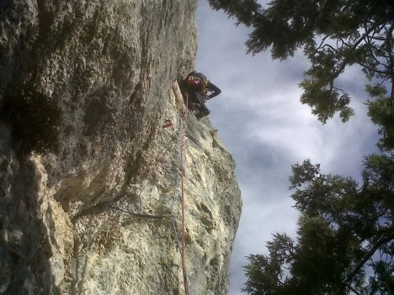

Начало восьмой верёвки, R8-R9. Вверх по нависающей щели
R9-R10. Вправо вверх к щели 10 м. Щель со станции не видно. Затем по щели, забирая влево, войти во внутренний угол, который выводит на полку (есть два старых шлямбура). С полки по большой трещине (камину) вверх на косую полку под нависанием, нависание обойти справа. Далее по щели влево. Станция в логичном месте. 45 м., VI, А2.
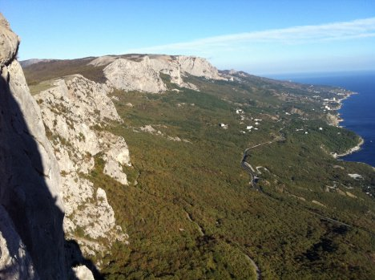

Вечер второго дня…
R10-R11. Вверх и чуь вправо по тонкой щели, затем влево вверх в глухой угол. Далее перейти направо (рельефный скайхук) в хорошую щель, по щели влево на катушки. По катушкам двигаться влево вверх на горизонтальную полочку под вертикальной стеной. Стену преодолеть по маленькой трещине, которая выводит на яйлу. Станция перед выходом, есть шлямбур. 46 м., VI, А2+.
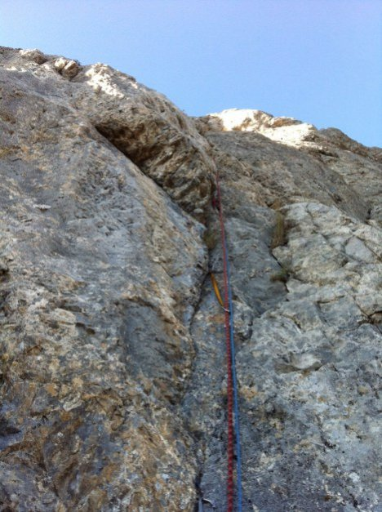

Начало последней верёвки R10-R11
Практически все станции защищены от камней.
Рекомендации:
Побольше якорных крючьев 15-17 шт.
Крючья скальные: 2 клина, 2 лепестка, 2 U-обр. швеллера (большой, средний).
Две веревки 50 м.
Оттяжки 23 шт., побольше длинных.
Скайхук 1 дырочный, 1 рельефный средний.
Закладки, камалоты – стандартно.
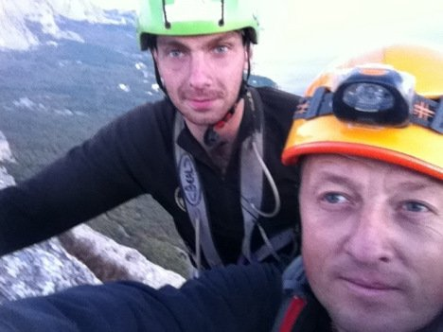

Александр Заколодний и Юрий Круглов на вершине
Огромная благодарность:
Круглову Юре за отличную компанию и теплый прием.
Королеву Игорю за наблюдение, поддержку и понимание.
P.S. *Два дня атипичной для октября жары и вид тёплого моря под нами явились предпосылками к тому чтобы назвать новый маршрут -”Жаркий Мир”.

